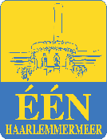
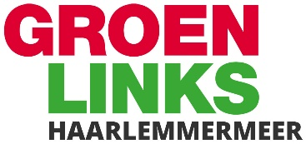
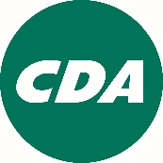
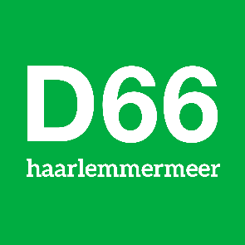
Motie: De Raad aan zet
De raad van de gemeente Haarlemmermeer, in vergadering bijeen op 30 juni 2022,
Overwegende, dat:
- er in Haarlemmermeer geen duidelijk kader is voor hoe na de gemeenteraadsverkiezingen een formatieproces wordt vormgegeven;
- de grootste partij het voortouw neemt ;
- in andere gemeenten vaak gekozen wordt om een duidingsdebat te hebben en een gedragen verkenner aangesteld wordt;
- de raad niet, bijvoorbeeld via moties, kan sturen op het proces of opdracht.
Spreekt uit, dat:
- het gewenst is om meer structuur aan te brengen in het verkenningsproces en de gehele raadsbetrokkenheid te vergroten.
Verzoekt het presidium:
- het voortouw te nemen om het formatieproces te evalueren en handvatten voor een volgende raad mee te geven, zoals bijvoorbeeld een standaard in te plannen duidingsdebat.
En gaat over tot de orde van de dag.

Gerdien Knikker D66
Erik van de Peet CDA
Peter Boerman GroenLinks
Paul Meijer BVNL
Fouad Sidali PvdA
Hans Spijker Een Haarlemmermeer

